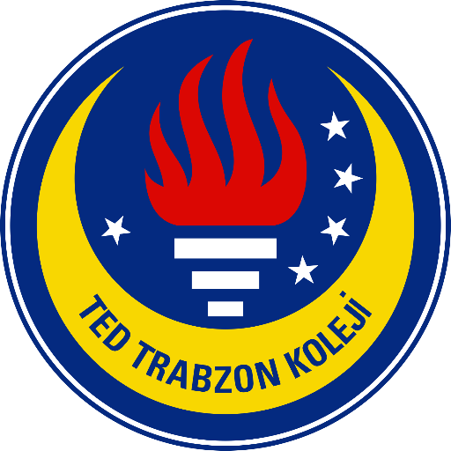 | 2018 – 2019 EĞİTİM ÖĞRETİM YILI  TED TRABZON ÖZEL ANADOLU LİSESİ HAFTALIK ETÜT PROGRAMI | 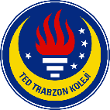

Dersler/Günler | Pazartesi | Salı | Çarşamba | Perşembe | Cuma
Türk Dili ve Edebiyatı (D. DÜZENLİ) | 16.30 – 17.10 | 16.30 – 17.10 | 16.30 – 17.10
Türk Dili ve Edebiyatı (S. ERDOĞAN) |  |  | 16.30 – 17.10
Matematik (Ö. CANDAŞ) | 16.30 – 17.10 |  | 16.30 – 17.10 | 16.30 – 17.10
Matematik (T. AYVAZ) | 16.30 – 17.10 | 16.30 – 17.10 |  | 16.30 – 17.10
Coğrafya (F. MURATHAN) |  | 16.30 – 17.10 | 16.30 – 17.10 |  | 16.30 – 17.10
Tarih (R. E. SARAÇOĞLU) |  | 16.30 – 17.10 | 16.30 – 17.10 | 16.30 – 17.10
Fizik (M. DİNÇER) | 16.30 – 17.10 |  | 16.30 – 17.10 | 16.30 – 17.10
Kimya (E. ATAŞ YAZICI) |  | 16.30 – 17.10 | 16.30 – 17.10 | 16.30 – 17.10
Biyoloji (U. ÇEBİ) |  | 16.30 – 17.10 | 16.30 – 17.10 | 16.30 – 17.10
Din Kültürü ve Ah. Bil. (H. AKTAŞ) | 16.30 – 17.10 | 16.30 – 17.10 | 16.30 – 17.10
Felsefe (M. GÜNEY) | 16.30 – 17.10
İngilizce (L. DÖNER DÜĞDÜ) | 16.30 – 17.10 |  | 16.30 – 17.10 | 16.30 – 17.10
İngilizce (S. OKUR) | 16.30 – 17.10 |  | 16.30 – 17.10 | 16.30 – 17.10

AÇIKLAMALAR:
- Öğrenciler, etüt bitiminde okuldan veliler tarafından alınacaktır.
- Etütlere katılacak öğrenciler; ölçme değerlendirme birimi, öğrenci ve öğretmen isteği dikkate alınarak seçilecektir.
- Etkili bir etüt çalışması yapılabilmesi için öğrencilerin eksik kazanımlarını tespit ederek çalışmalara katılması sağlanmalıdır.
- Yapılan tüm çalışmalar k12.net sistemine girilerek veliler bilgilendirilmelidir.
- Çalışmalara katılmak isteyen öğrenciler isimlerini bir gün önceden Md. Yrd. Samet DEMİR’e yazdıracaklardır.

M. Turgut KİBAR
Okul Müdürü

